**UNIVERSIDAD NACIONAL AGRARIA DE LA SELVA**

**FACULTAD DE INGENIERÍA EN INFORMÁTICA Y SISTEMAS**

**ESCUELA ACADÉMICA PROFESIONAL DE INGENIERÍA EN INFORMÁTICA Y SISTEMAS**

**PATRONES DE COMPORTAMIENTO**

**CONSECIONARIA “SPEED X MOTORS” (Chain of Responsibility)**

AUTORES : PAZ FLORES GREGORIO BENJAMIN

JUNCO BERROSPI, JONATHAN MANUEL

ASIGNATURA : DISEÑO DESOFTWARE

DOCENTE : SOLIS BONIFACIO, HUBEL

**TINGO MARÍA - 2023**

**PERU**

INDICE DE CONTENIDO

**I.** **INTRODUCCION** 3

**II.** **CONSECIONARIA “SPEED X MOTORS”** 4

**2.1.** **Planteamiento del problema** 4

**2.2.** **Requisitos Específicos** 4

**2.3.** **DESCRIPCION DEL SISTEMA** 5

**2.3.1.** **INICIO** 5

**2.3.2.** **ADMINISTRADOR** 6

**2.3.2.1.** **Loguin del administrador** 6

**2.3.2.2.** **Menú del administrador** 6

**2.3.2.3.** **Almacén** 7

**2.3.2.4.** **Registro de clientes** 9

**2.3.3.** **CLIENTE** 10

**2.3.3.1.** **Menú del cliente** 10

**2.3.3.2.** **Lista de vehículos mostrado al cliente** 10

**2.3.3.3.** **Registro de compra del vehículo** 11

**2.4.** **CONCLUCIONES** 13

1. **INTRODUCCION**

En el diseño de software, los patrones de comportamiento son soluciones reutilizables para problemas comunes que se encuentran al desarrollar aplicaciones. Estos patrones describen la comunicación y la interacción entre objetos y clases, y proporcionan pautas para resolver situaciones específicas de manera efectiva.

Los patrones de comportamiento se centran en la forma en que los objetos y las clases se comunican y colaboran entre sí para lograr un objetivo común. Ayudan a definir cómo los objetos interactúan y cómo se pueden modificar estas interacciones sin afectar a otras partes del sistema.

Existen varios patrones de comportamiento ampliamente reconocidos, algunos de los cuales incluyen:

1. **Chain of Responsibility:** Permite pasar solicitudes a lo largo de una cadena de manejadores. Al recibir una solicitud, cada manejador decide si la procesa o si la pasa al siguiente manejador.
2. **Conmand:** convierte una solicitud en un objeto independiente, que contiene toda la información de la solicitud. Esta transformación te permite parametrizarlos métodos con diferentes solicitudes, retrasar o poner en cola de ejecución de una solicitud y soportar operaciones que no se puede realizar.
3. **Iterator:** Permite recorrer elementos de una colección sin exponer su representación subyacente (lista, pila árbol, etc.).
4. **Mediator:** Permite reducir las dependencias caóticas entre objetos. El patrón restringe las comunicaciones directas entre los objetos, forzándolos a colaborar únicamente a través de un objeto mediador.
5. **Memento:** Permite guardar y restaurar el estado previo de un objeto sin revelar los detalles de implementación.
6. **Observer:** Permite definir un mecanismo de suscripción para notificar a varios objetos sobre cualquier efecto que está observando.
7. **State:** Permite a un objeto alterar su comportamiento cuando su estado interno cambia. Parece como si el objeto cambiara su clase.
8. **Strategy:** Permite definir una familia de algoritmos, colocar cada uno de ellos en una clase separada y hacer sus objetos intercambiables.
9. **Template Method:** Define el esqueleto en la superclase, pero permite que las subclases sobrescriban pasos del algoritmo sin cambiar su estructura.
10. **Visitor:** permite separar algoritmos de los objetos sobre los que operan:

A continuación, presentaremos un caso practico en la cual aplicaremos algunos de los patrones de comportamiento.

1. **CONSECIONARIA “SPEED X MOTORS”**
   1. **Planteamiento del problema**

Al llevar un registro de los vehículos disponibles en el almacén de la concesionaria, se crea una complicación el manejo y revisión de los documentos y existencias.

Por ellos el cliente desea un software que permita tener un registro de sus vehículos disponibles en su inventario

* 1. **Requisitos Específicos**

|  |  |  |  |  |
| --- | --- | --- | --- | --- |
| PRODUCT BACKLOG | | | | |
| ID | Como un(a) | Quiero poder | De modo que | Prioridad |
| PBA1 | **Administrador** | Acceder a la lista de vehículos disponibles | Pueda visualizar una tabla de la lista de vehículos disponibles. | Alta |
| PBA2 | **Administrador** | Puedo modificar los datos de un vehículo determinado | Pueda seleccionar un vehículo y poder modificar sus datos. | Alta |
| PBA3 | **Administrador** | Pueda eliminar un vehículo del inventario | Pueda seleccionar un vehículo y poder eliminarlo. | Alta |
| PBA4 | **Administrador** | Pueda agregar los datos de un nuevo vehículo | Pueda agregar los datos de un nuevo vehículo llegado a la concesionaria. | Alta |
| PBA5 | **Administrador** | Pueda acceder a la lista de clientes. | pueda visualizar en una tabla la lista de clientes que realizar una compra en la concesionaria. | Alta |
| PBA6 | **Administrador** | Modificar, guardar, eliminar datos de un cliente | Pueda seleccionar un cliente y tener las opciones de modificar, guardar o eliminar datos de dicho cliente. | Alta |
| PBC1 | **Cliente** | Acceder a la lista de vehículos de la concesionaria | Pueda visualizar una tabla de la lista de vehículos disponibles | Alta |
| PBC2 | **Cliente** | Pueda seleccionar un vehículo y decidir si hacer la compra | Pueda seleccionar un vehículo de su agrado. | Alta |
| PBC3 | **Cliente** | Realizar la compra, y actualizar automáticamente el inventario. | Pueda realizar la compra, y se registre en la base de datos de la concesionaria, y actualice su inventario de vehículos. | Alta |
| PBS1 | **SISTEMA** | Actualizar los datos al cambio. | Ante cualquier cambio, la actualización en la base de datos sea inmediata | Alta |

* 1. **DESCRIPCION DEL SISTEMA**

**Lenguaje de programación: C#**

**IDE de desarrollo: Visual Studio Comunity 2022**

**Año: 2023**

**Patrón de comportamiento: Chain of Responsibility**

* + 1. **INICIO**

Muestra un menú interactivo para la elección de dos tipos de usuarios (Administrados-Cliente), según quiera usar el software.

Aquí vemos que manda una solicitud y de acuerdo a ello realiza una acción, aplicado el **Chain of Responsibility,** este patrón lo veremos en varias partes del sistema.

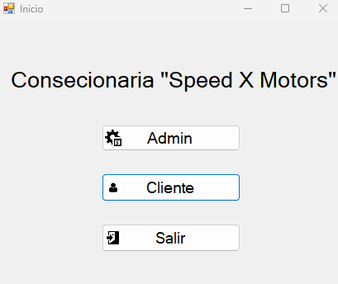

* + 1. **ADMINISTRADOR**
       1. **Loguin del administrador**

validamos el usuario y password del administrador (user-Fiis2023 respectivamente).

* En caso de no ingresar algún dato o ingresar datos erróneos tenemos las alertas.

* + - 1. **Menú del administrador**

Tenemos un menú de opciones (solicitudes) para el administrador.

Las dos solicitudes para el almacén se dirigen a una misma tabla, así que según sea la elección, se mandara una llave, la cual elegirá la acción que realizara el módulo almacén.

* + - 1. **Almacén**

Lista de existencias Motocicletas-Automóvil

Usando la opción Agregar

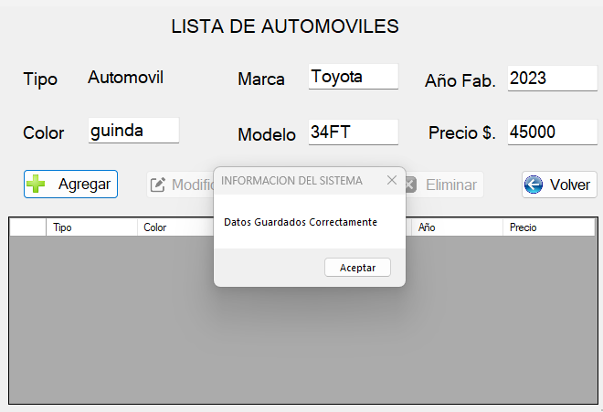

Tabla Actualizada

Se creo un txt que funciona como BD, para guardar y cargar los datos

Podemos eliminar algún vehículo

Datos Antes de eliminar

Datos Eliminados en el sistema

Datos actualizados en la BD

* + - 1. **Registro de clientes**

Al seleccionar un cliente se activa el botón modificar

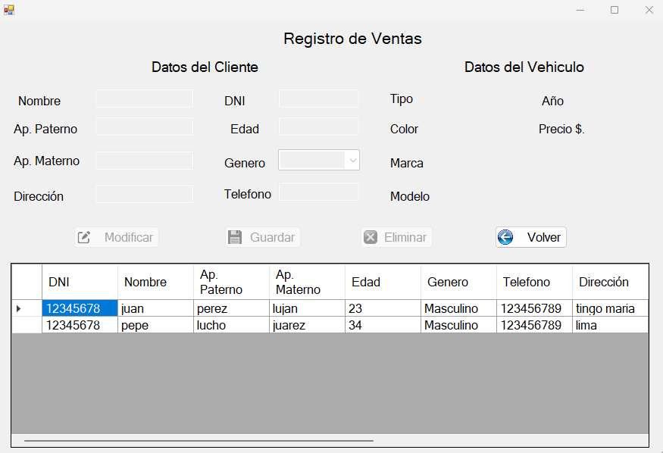

Y podemos realizar cualquiera de las acciones

* + 1. **CLIENTE**
       1. **Menú del cliente**

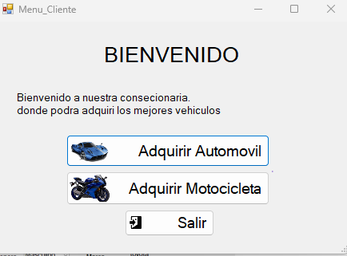

Las dos solicitudes para el almacén se dirigen a una misma tabla, así que según sea la elección, se mandara una llave, la cual elegirá la acción que realizara el módulo almacén.

* + - 1. **Lista de vehículos mostrado al cliente**

Al seleccionar un vehículo se activa el botón comprar para hacer la solicitud

* + - 1. **Registro de compra del vehículo**

Rellenamos los datos para el registro de la compra

Le damos a realizar pago

Se actualizo la DB

El vehículo fue retirado del inventario

Y también de la BD

* 1. **CONCLUCIONES**

Aplicando el patrón de comportamiento **Chain of Responsibility,** para el manejo de solicitudes en el desarrollo del software, hemos logrado satisfacer la necesidad del cliente cumpliendo todos los requisitos que registramos e el product backlog.